文化馆服务宣传周｜“指尖传情·筝情绽放”如东县古筝演奏音乐会精彩上演！

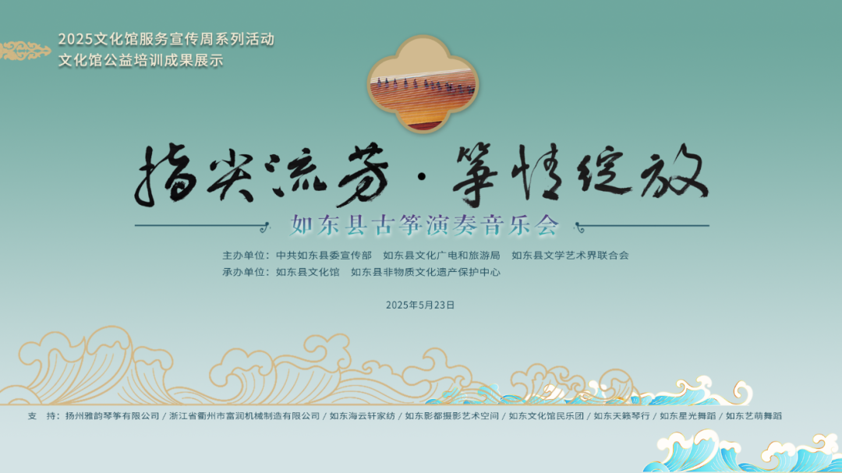
悠悠华夏，
千年雅韵。
当历史的尘烟渐渐散去，
那一抹丝弦之音，
始终萦绕在岁月长河。
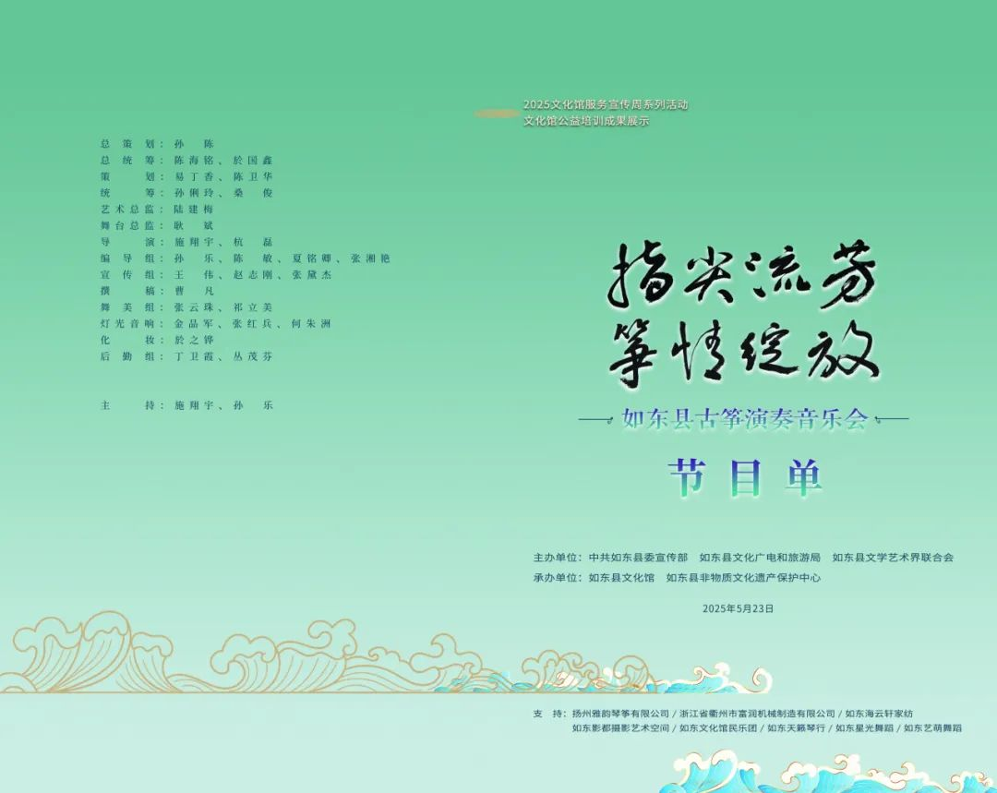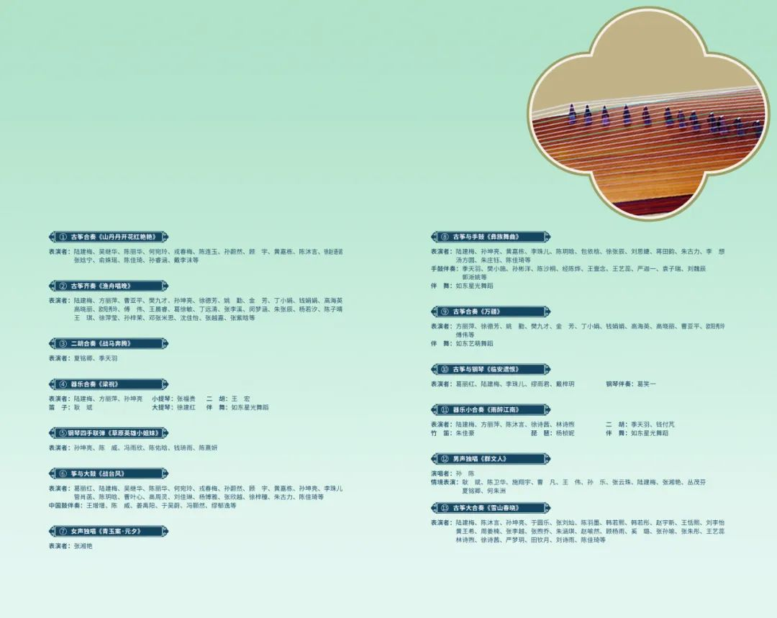

5月23日晚，由中共如东县委宣传部、如东县文化广电和旅游局、如东县文学艺术界联合会主办，如东县文化馆（如东县非遗保护中心）承办的“指尖传情·筝情绽放”如东县古筝演奏音乐会在如东县文化中心剧场隆重上演。这场以赓续千年传统民乐为魂、公益培训创新编配为韵的视听盛宴，汇聚了来自全国各地的演奏名家以及我馆历届古筝公益培训的优秀学员，为观众呈现了一场跨越时空的音乐对话。
音乐会以古筝合奏《山丹丹花开红艳艳》震撼开场，演奏者中的陈连玉大姐，正是2014年成人公益班的第一批学员。定居北京的她，专程返乡，用琴声诉说对故土的深情和对文化馆公益培训的感恩。
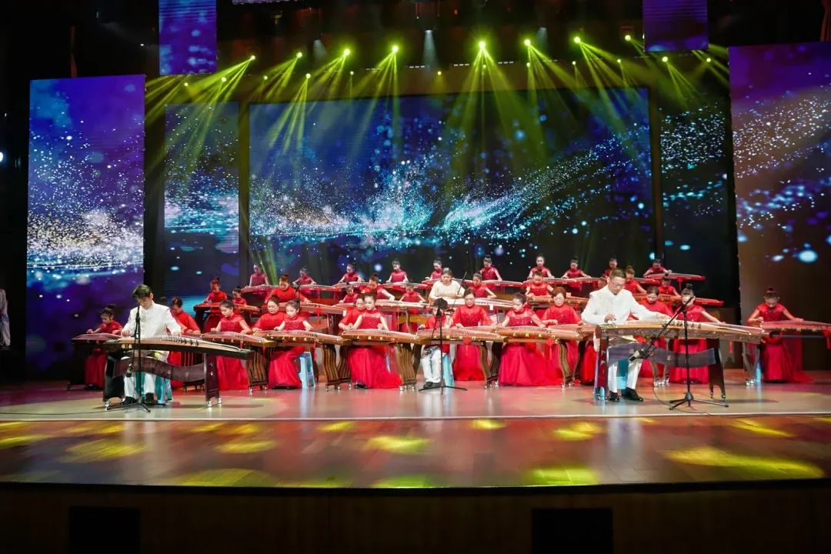
随后，《渔舟唱晚》以古筝齐奏形式演绎跨越67年的琴缘。台上，72岁的樊九才与5岁的闵梦涵共同演奏。一位是退休教师用古筝重燃艺术青春，一位是咿呀学语的小朋友以琴声对话千年文脉。
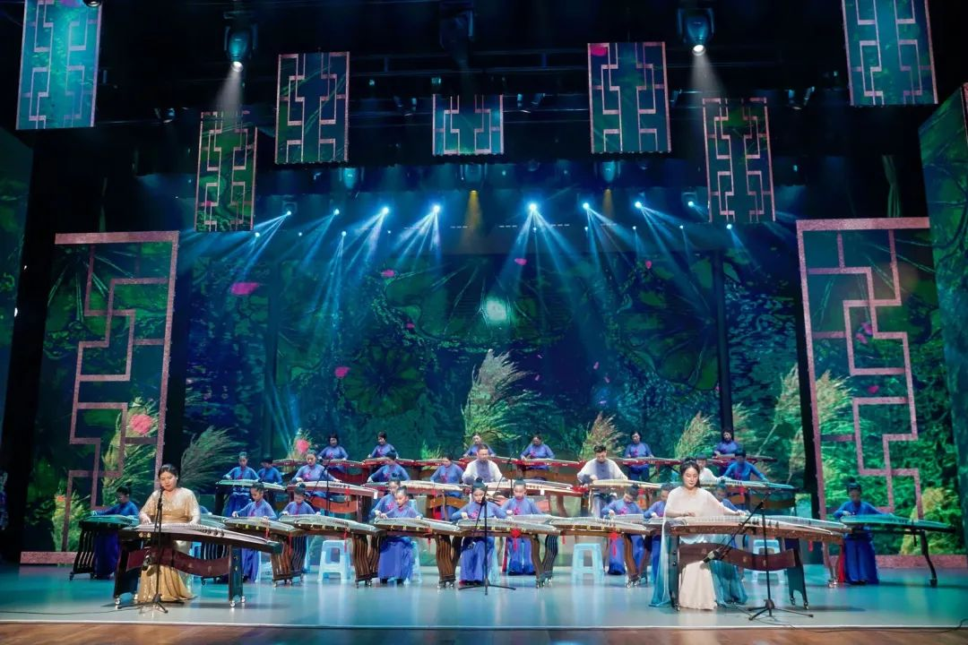
马蹄声碎，琴弦激昂！来自我馆优秀的青年群文老师夏铭卿和季天羽用二胡演奏的《战马奔腾》不仅让我们看到了战场的壮阔，更是文化传承的使命担当！
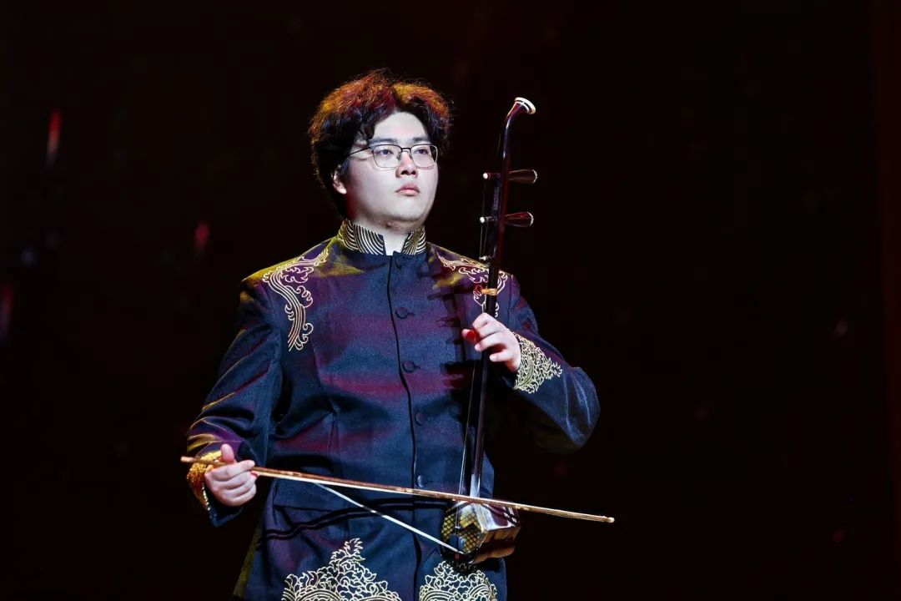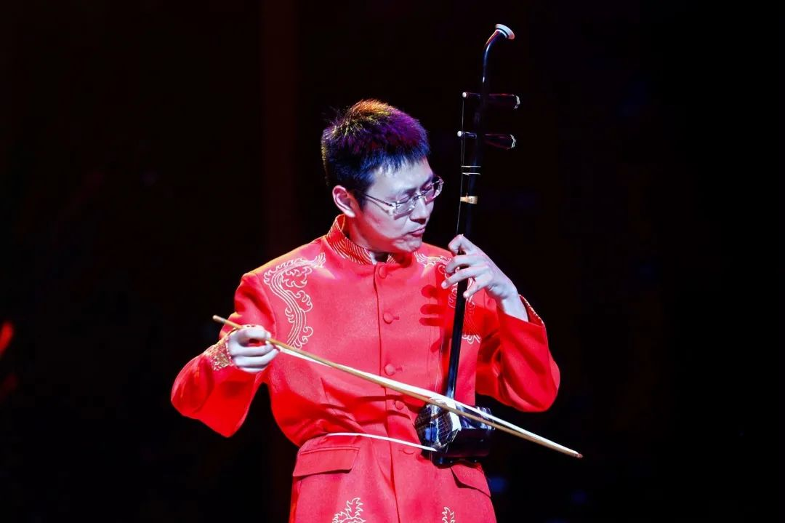
琴弦诉衷肠，化蝶舞翩跹。经典《梁祝》这支跨越千年的旋律，在特邀嘉宾张福贵老师小提琴与公益培训班学员们古筝、二胡与笛子的共同演绎下，焕发出新的生命力！
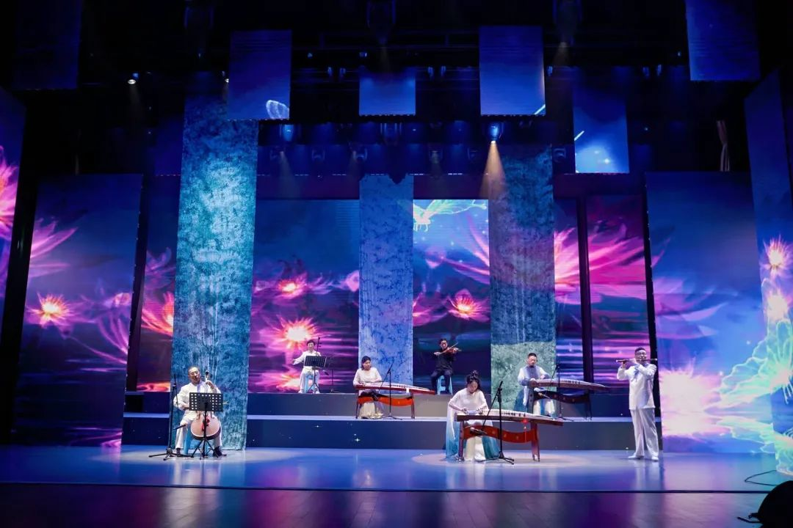
草原的雄鹰展翅翱翔，英雄小姐妹的故事代代传唱。传统名曲《草原英雄小姐妹》在琴键跳跃间，我们仿佛看到草原的辽阔与英雄的坚韧！这正是公益培训的魅力——让不同年龄、不同背景的人共同奏响生活的乐章！
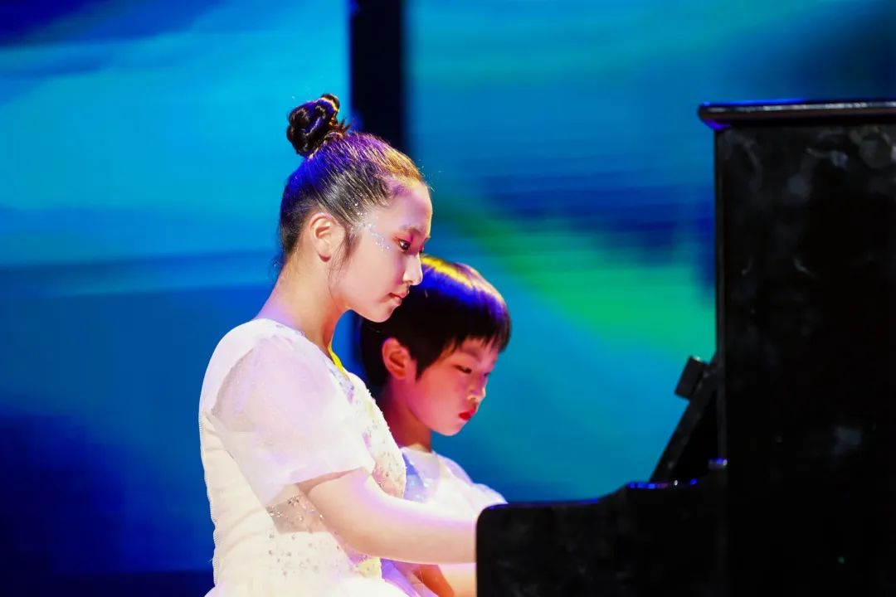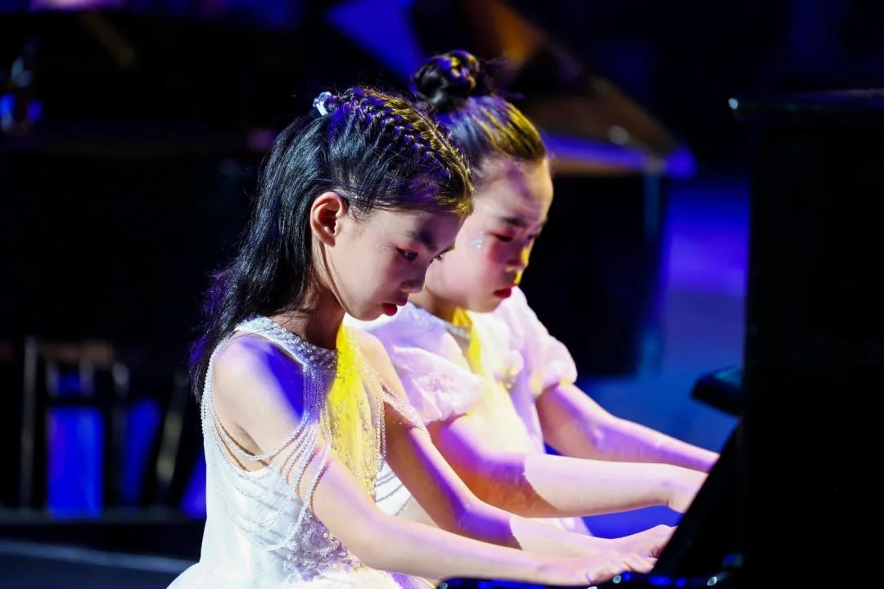
筝与大鼓《战台风》别具新意，领奏者葛丽红老师是著名青年古筝演奏家，毕业于上海音乐学院。在她与古筝公益课学员的共同演绎下，铿锵筝音与大鼓的雄浑节奏交织，仿佛勾勒出古代将士征战沙场的壮阔图景，气势恢宏。
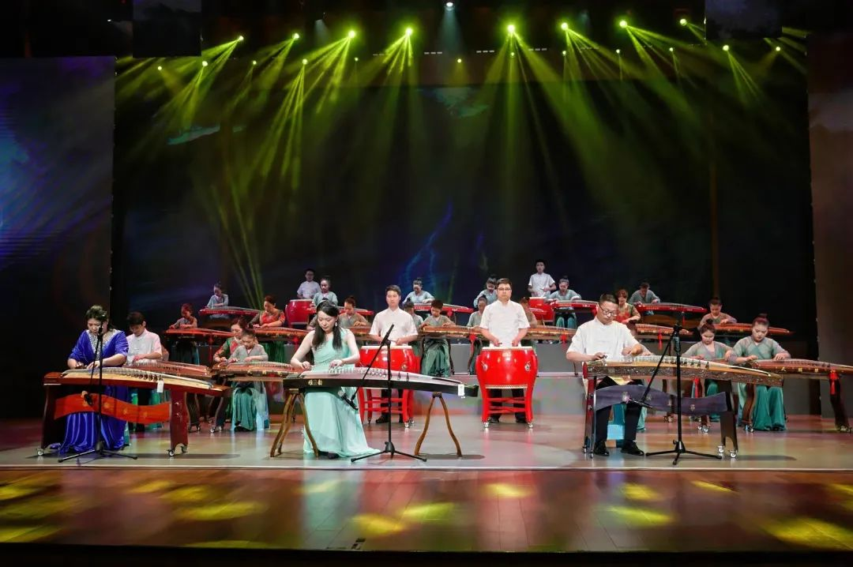
千年词韵，一夕绽放！我馆同样热心公益培训的张湘艳老师带来一首女声独唱《青玉案·元夕》，扎实的专业功底让我们看到古诗词与民乐的碰撞！
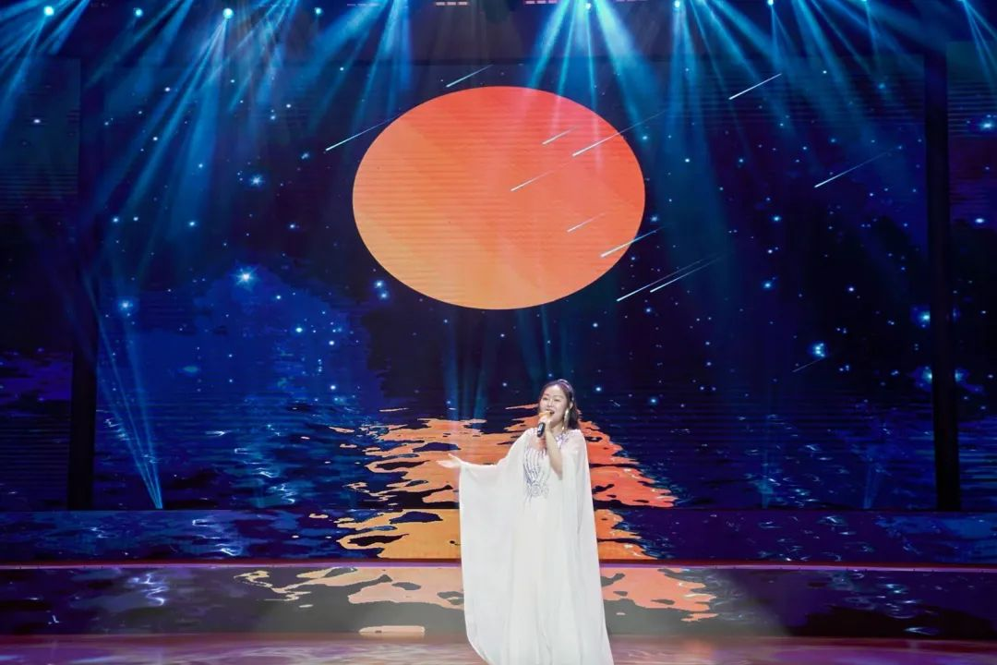
琴鼓和鸣，舞步飞扬！古筝与手鼓合奏的《彝族舞曲》，让我们看到了彝家山寨迷人的夜色和人们欢乐舞蹈的场面。

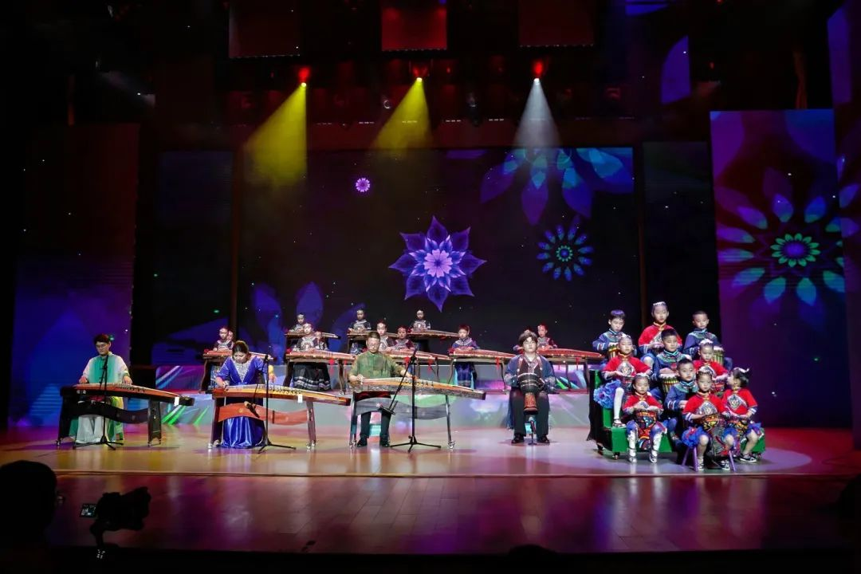
古筝合奏，一曲《万疆》不仅是技艺的展示，更是公益培训凝聚民心力量的象征。它奏响的是对祖国的深情。那历史长河中的悲壮与诗意，在琴键与筝弦间流淌。
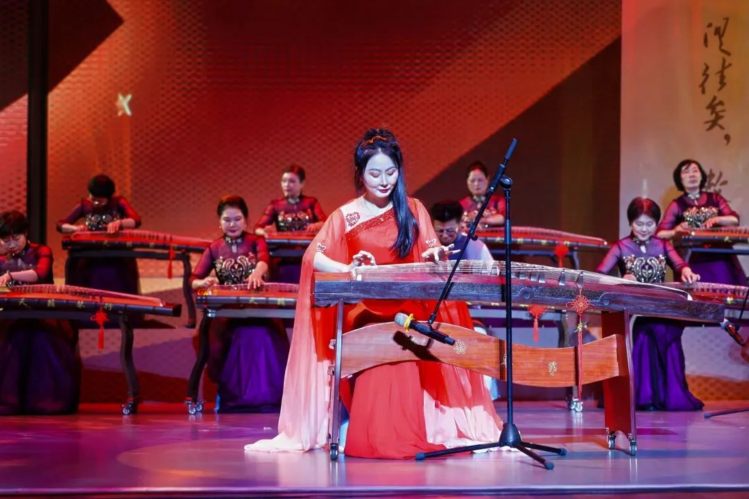

一曲《临安遗恨》，琴声如泣，遗恨未绝，旋律中贯穿的无奈与悲凉被表达得淋漓尽致。钢琴伴奏葛笑一，这位南艺附中的才女，曾以《金陵风韵》斩获“华艺杯”金奖，今夜她与恩师孙刚教授隔空对话，续写琴坛佳话。
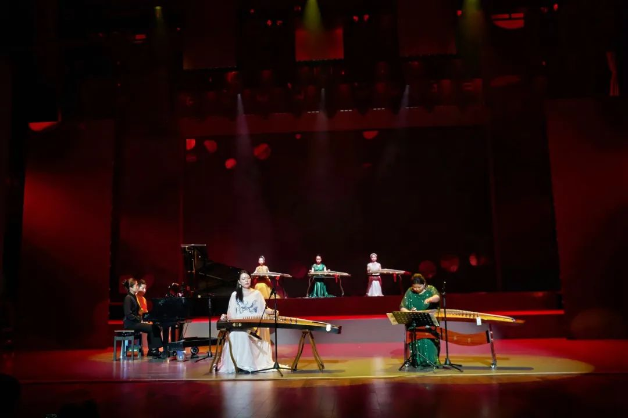
雨醉江南，琴韵悠长。轻灵的音符如江南细雨，沁人心脾，清越之音仿佛为音乐会披上了一层月光般的丝缕滤镜。
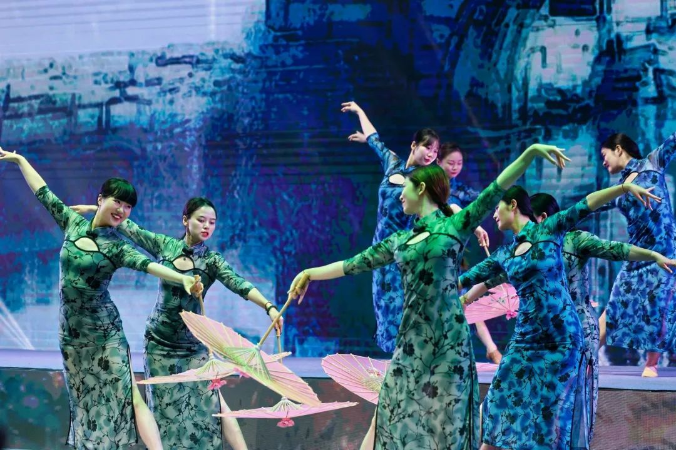
男声独唱《群文人》，生动地展现了一代代群文人默默的耕耘，传递着点点滴滴的温情，传承着这片土地的印记，传颂着每个时代最嘹亮的声音。
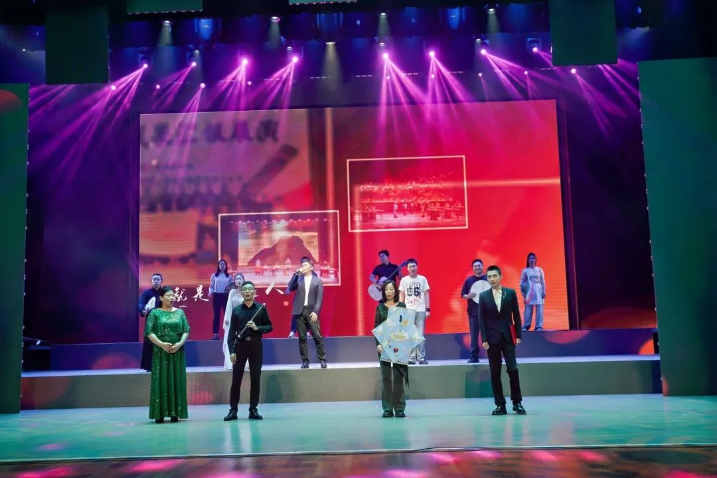
《雪山春晓》
雪山巍峨，琴声破晓！压轴曲目《雪山春晓》由我馆陆建梅老师领衔，全体小学员们共同演绎。
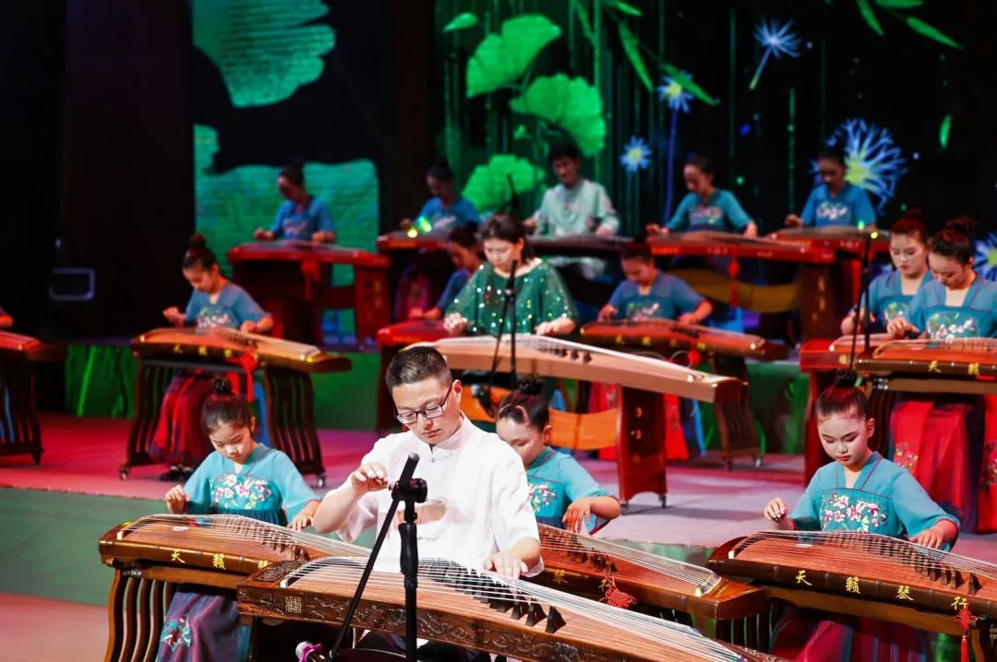
二十一弦止，千年余韵长。每一次拨挑勾颤，都是对华夏文明的深情叩问；每一段旋律流转，都是传统与现代的和美共鸣。作为今年如东县文化馆服务宣传周的重点活动，本场音乐会不仅是传统民乐的集中展示，更是一次文化自信的生动表达。筝音渐歇，但余韵未绝。
